**被災時に必要な書類一覧（詳細説明）**

　　激甚災害に指定され、災害復旧費に対する補助や支援制度を申請する際、必要

となった書類です。

**１.写真（全員）**

**a被災写真　　b作業写真　　c完成写真**

**２.見積書（写）（全員）**

**３.直近の決算書・償却資産台帳（写）（全員）**

**４.被災証明申請書（全員）**

**５.身分証明書（写）（全員）**

**６.消費税の取扱チェックリスト（全員）**

**７.保険加入状況がわかる書類（写）（加入者全員）**

**８.リース契約書（写）（該当者全員）**

**９.修理不能証明書（写）（再取得・再建・撤去希望者）**

**10.その他**

**11.注意点**

**※災害状況によって、必要な書類が追加される場合もございますので、**

**上記書類以外で災害状況や被災前後の様子がわかる書類は保管しておくようにしてください。**

**１ 写真**

**a 被災写真**

　　・全景写真（３枚以上）

　　　　→全て別の角度から撮影するようにしてください。

　　・詳細写真（３枚以上）

　　　　→被災したことがわかるように、被災箇所全て撮影してください。

**・**その他（複数枚）

　　　　→その他、被害当時の写真がわかるものも用意ください。また、機械等の買換えが

　　　　　必要な場合は、品番や性能がわかる写真を用意してください。

**b 作業写真**

　・全景写真（複数枚）

　　　　→全て別の角度から撮影するようにしてください。

　　・詳細写真（複数枚）

　　　→全景写真では確認しにくい箇所の修繕等をされている場合は撮影してください。

**c 完成写真**

　　・全景写真（複数枚）

　　　　→被災写真と同じ角度から撮影するようにしてください。

　　・詳細写真（複数枚）

　　　　→被災写真と対比（比較）できるような写真を撮影してください。

**２ 見積書（写）**

　　被災したものを再建（再取得）・修繕・撤去・補強する場合は、見積書を用意してください。見積書は再建（再取得）・修繕・撤去・補強がそれぞれわかるような明細書も併せて用意してください。

　　※見積書の金額を基に、補助金額を決定いたします。交付額の増額はできませんのでご注意ください。

なお、「補強」される場合、補強費用が50万円以上であることが条件となっております。

**３ 直近の決算書（写）**

　　申請には、青色申告書や収支決算書が必要となります。

（例　補強を希望される場合：収入、支出、人件費等の情報が確認できる資料）

また、機械・施設等の取得年月日や耐用年数、所得金額を把握するため、**『償却資産台帳等』**もご用意ください。（償却資産台帳がない場合も、わかる範囲で情報提供してください。）

**４ 被災証明申請書**

被災箇所について、市（農林課）では被災証明書を発行いたします。被災証明申請書に必要情報を記入していただき、その他必要書類と併せてご提出ください。

※添付用の写真は、１のa被災写真と同じものを提出いただければ結構です。

**５ 身分証明書（写）**

本人確認のため、運転免許証や個人番号カード（顔写真付き）のコピーをご提出くだ

さい。

**６ 消費税の取扱チェックリスト**

　　補助金交付にあたり、申請者が本則・免税・簡易課税事業者のいずれに該当するのか確認が必要となります。チェック項目を確認していただき、該当箇所に☑を記入の上、ご提出ください。（わからない場合は税理士等に確認ください。）

**７ 保険加入状況がわかる書類（写）（加入者）**

　　園芸施設共済や建物更生共済、その他の保険に加入されている場合は、証書のコピーをご提出ください。加入されている方は引き続き保険に加入（更新）していただき、未加入の方は、工事完了後速やかに加入するようお願いします。

また、園芸施設共済に加入されており、かつ被災したことにより共済金が支払われている場合は、共済からの支払金額がわかる書類もご提出ください。

※すぐに準備できるものではないため、共済から届き次第提出ください。

**８ リース契約書（写）（該当者）**

　　被災施設・機械等がリース契約によるものである場合、契約書のコピーをご提出ください。

**９ 修理不能証明書（再取得・再建・撤去希望者）**

　　被害の損傷が大きく、機械の再取得や施設の再建、撤去を検討されている場合は、復旧

が不可能である証明が必要となるため、業者等に依頼し、修理不能証明書の提出をお願いします。

**10 その他**

a　被災前の施設及び機械等の設計書や品番等がわかる書類があればご用意ください。

b　補修にあたり、規模拡大や規模縮小、別地への再建等を検討されている場合は理由書を

作成の上、ご提出ください。（やむを得ない場合を除き、原則不可）

c　建物工事や機械の再取得にあたり、**契約書**又は**発注書**、**工程表**や**出来高設計書**（機械購入

にあっては**納品書**）、**工事完成届**、**請求書**、**領収書**が必要となりますので、請負業者へ資料

作成を依頼するようにしてください。（各業者の様式で結構です。）

d　施設や機械等の修繕にかかる部材（ネジ等）を除き、原則消耗品は補助の対象外です。

e　支払い手数料は補助の対象外です。そのため、事業費（工事費）のうち、請負業者が手数料を負担してくれた場合、請負業者への手数料分は補助対象額から外れます。

例：工事費　1,000,000円（支払手数料880円）　補助率50％の場合

　　① 自己負担で支払った場合　 ＝ 1,000,880円支払った → **補助対象額 1,000,000円**

　　② 業者が負担してくれた場合 ＝ 1,000,000円支払った → **補助対象額 999,120円**

　↓

①　補助金額（千円未満切捨て）＝ 1,000,000円×50％＝ **500,000円**

②　補助金額（千円未満切捨て）＝ 999,120円×50％＝ **499,000円**

f　普段使用している業者であっても、被災箇所の修復にかかった金額がわかるように、請求書や領収書等を分けてください。（普段の支払いと混在させない。）

g　制度資金等を活用される（された）場合は、制度資金の支払い金額がわかる書類のコピーをご提出ください。

h　原則、施設工事や機械の再取得をする際は、複数社から見積書を作成してもらい、最も安い業者に依頼する必要があります。

ただし、国の補助事業が発動される前に着手していたものに限っては、１社からの見積でも構いません。この場合、見積依頼業者に施工依頼するようにしてください。（県・市が上乗せした場合のみ）

**11 注意点**

　　・補強について

　　　補強とは、被災前と異なる機械・施設を整備することです。例として、パイプハウスのパイプを強固なものに変える場合は、被災前と同等のパイプとの差額分が『補強費用』となります。また、被災前に備付けられていなかった箇所を増設する場合も、補強に該当します。

例 被災前　　　　　　　　　　　　　　修繕後

22∅パイプ 1,000円/本×25本　→　40∅パイプ　2,500円/本×25本

　　　　　　　　　 （25,000円）　→　（62,500円）**補強費用は差額の37,500円**

・災害報告書

　過去に国庫補助金等を活用して購入・建設した施設や災害等で再建・修繕等した施設が被災した場合、災害報告書（国様式）に必要書類を添付の上、提出するようお願いします。

・融資について

　再建・修繕等で融資を活用した方については、融資機関が発行した融資実行がわかる書類を提出するようお願いします。

被　災　証　明　申　請　書

令和　　年　　月　　日

菊川市長　太田　順一　様

住　　所

氏　　名

電話番号

被災証明書の交付について、次のとおり申請します。

|  |  |
| --- | --- |
| 被災物件 | 菊川市 |
| 家屋・工作物・設備・その他　　　用途（　　　　　　　　　　　　） |
| 申請者と被災家屋との関係 | □所有者  　□代理人　　※代理人の場合は身分証明書等の確認が必要 |
| 被災年月日 | 令和　　年　　月　　日 |
| 被災原因 |  |
| 添付書類 | □被害状況を示す写真　　□修復費用の請求書、領収書又は見積書の写し  □その他（　　　　　　　　　　　　　　　　　　　　　　　　　　　　） |

被　災　証　明　書

上記のとおり、被災の届出がなされたことを証明します。

菊 建 農 第　 　　　号

令和　　年　　月　　日

菊川市長　　太田　順一

被災証明書について

　１　この証明書は、被災の状況を市に届け出たという行為を証明するものです。

　２　この証明書は、民事上の権利義務関係に効力を有するものではありません。

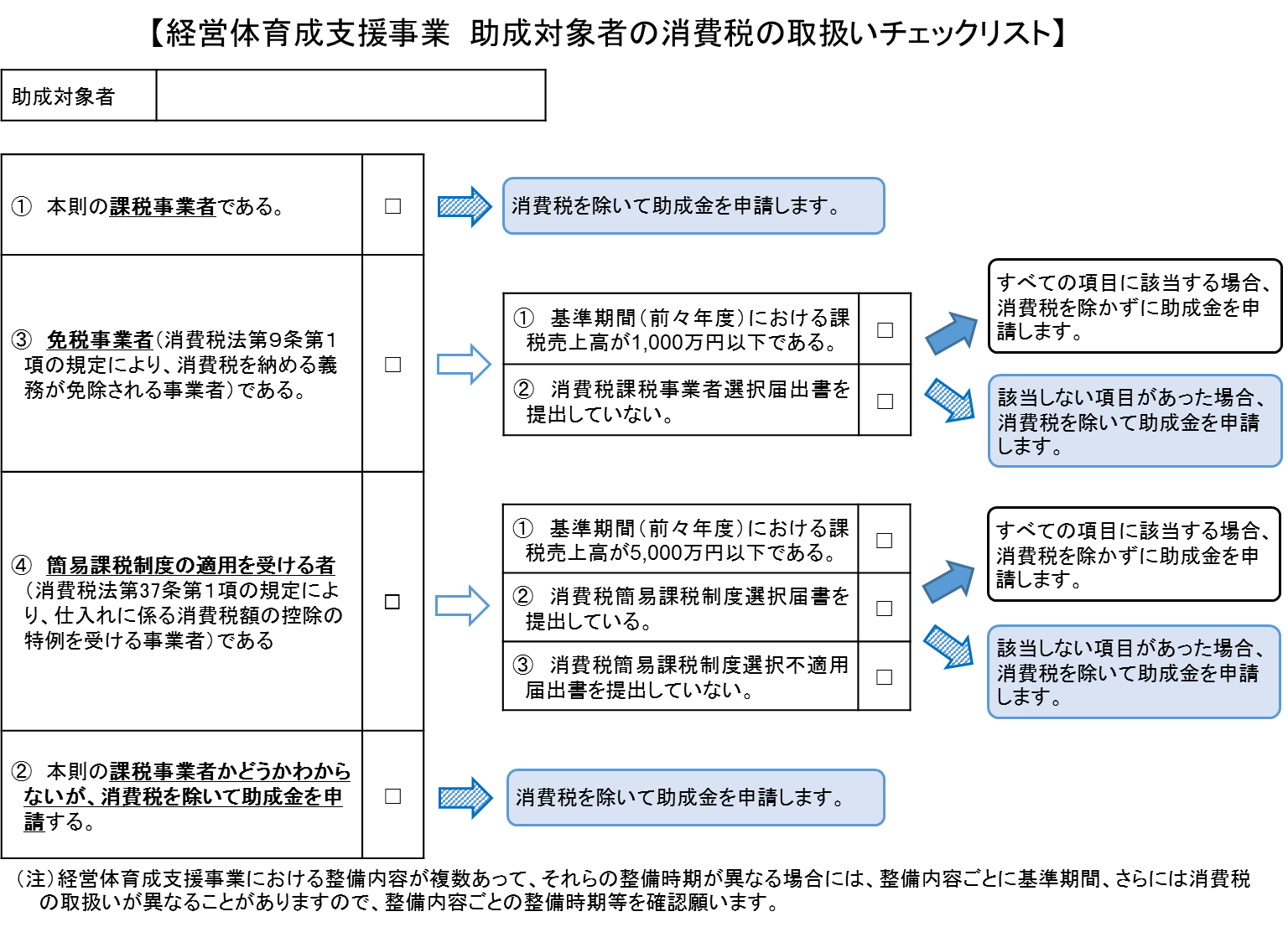

修理不能証明書

　　　　　　　　　様

下記施設は、以下の理由により修理不能と判断します。

理由

施設所在地

施設名称

仕様・面積

（例：木造平屋・100㎡）

発行日　令和　 年　 月　 日

住　所　静岡県

商　号

別紙様式第１－８号

　　　年　　月　　日

菊川市長　太田　順一　殿

経営体名

代表者氏名　　　　　　　　　　　　　　　印

　年度（過去活用した補助事業名）で取得又は効用の増加した機械等の災害報告について

　年度において（過去活用した補助事業名）で取得又は効用の増加した機械等が（災害名）により被災したので、報告いたします。

記

１ 被災機械等の概要

（１）地区名　　　　地区

（２）機械等の所在地　　菊川市

（３）機械等の構造及び規格、規模等

（４）事業費　　　　　　　円

ア補助金　　　　　　　　円

イその他の負担金　　　　　　　　円

（５）取得年月日　　平成　年　月　日

２ 災害の概要

（１）災害の原因

平成　年　月　日～　月　日　台風第　号による強風

（２）被災の程度

ハウス　棟（　㎡）倒壊、被覆材及びパイプの破損

３ 復旧見込額　　　　　　　　円

４ その他（災害復旧計画及び資金計画）

［添付資料］

１ 支援計画の写し

２ 財産管理台帳の写し

３ 管理運営規程

４ その他市町村長が必要と認める書類